FACULTATEA CALCULATOARE, INFORMATICĂ ȘI MICROELECTRONICĂ

UNIVERSITATEA TEHNICĂ A MOLDOVEI

MEDII INTERACTIVE DE DEZVOLTARE A PRODUSELOR SOFT

LUCRARE DE LABORATOR #4

Web development

|  |  |
| --- | --- |
| *Autor:* | *lector asistent:* |
| st. gr. TI-141 | Irina COJANU |
| Botoroga Artiom | *lector superior:* |
|  | Svetlana COJOCARU |

LUCRARE DE LABORATOR #4

1. **Obiectivele lucrării** 
   * 1. Realizarea unui simplu Web Site personal
     2. Familiarizarea cu HTML si CSS
     3. Interactiuni Javascript
2. **Efectuarea lucrării de laborator** 
   1. **Task-uri implementate**

* Site-ul trebuie sa pastreze toata informatia intr-o baza de date

2.2. **Realizarea** **lucrării de laborator**

In aceasta lucrare am folosit doar doua limbaje PHP, HTML si CSS, HTML si CSS fiind introdus in structura limbajului PHP,ca exemplu avem:

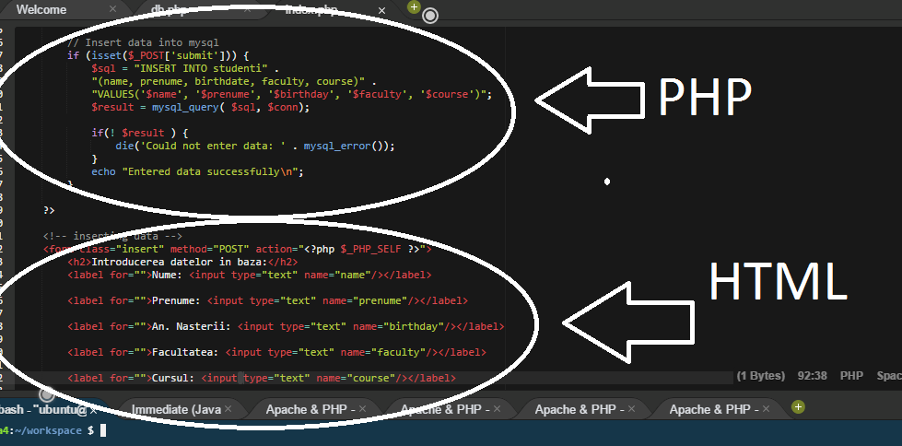

*Platforma pe care sa desfasurat proiectul se numeste “Cloud9”:



*Aceasta platform permite sa programam,apelind la baza de date fara a instala Virtual Server “Denwer”

Sau “Apache”.Pe linga toate aceste aceasta platform este si un Cloud limitat in memorie desigur,care permite stocarea proiectelor elaborate.

*La elaborarea proiectului am fisierul cu care ma conectez la baza de date:

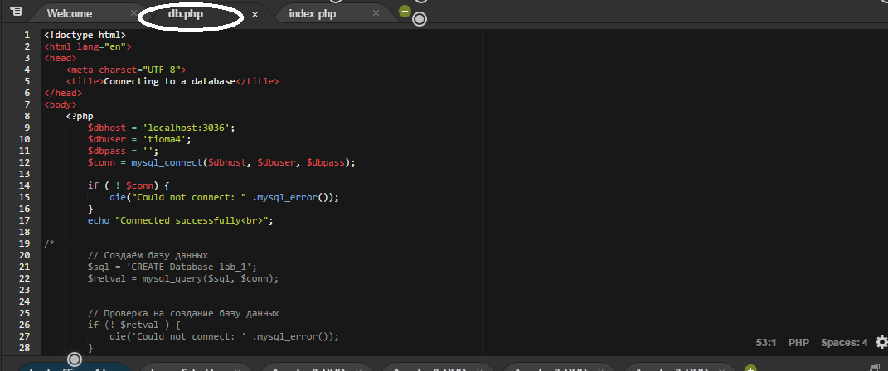

*Un alt fisier contine in sine proiectul si cele 3 limbaje:

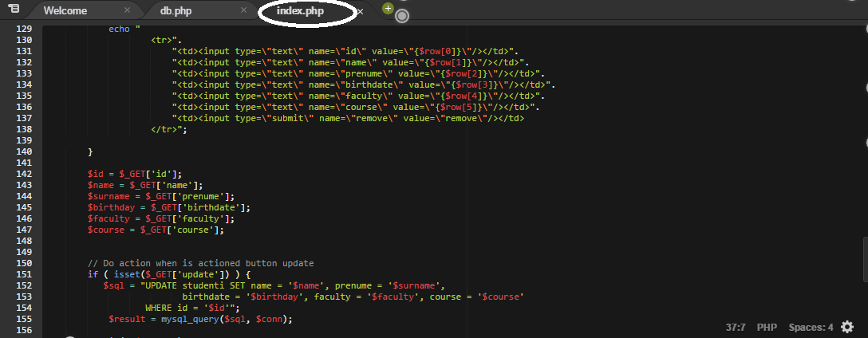

*Cind pornim proiectul,mi se ofere de catre platform un LINK care ne arunca direct la proiectul de interfata gata facut si daca dorim la baza de date:

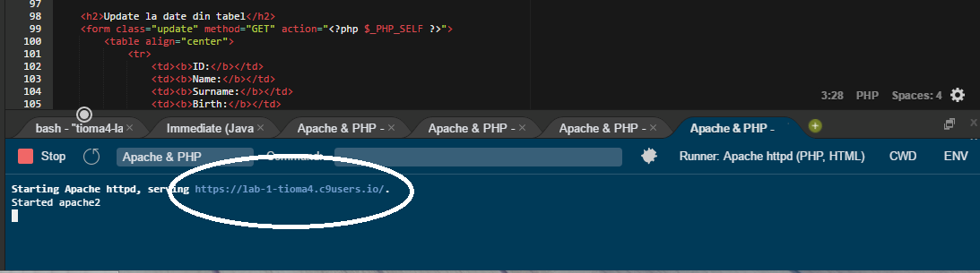

Interfata proiectului:

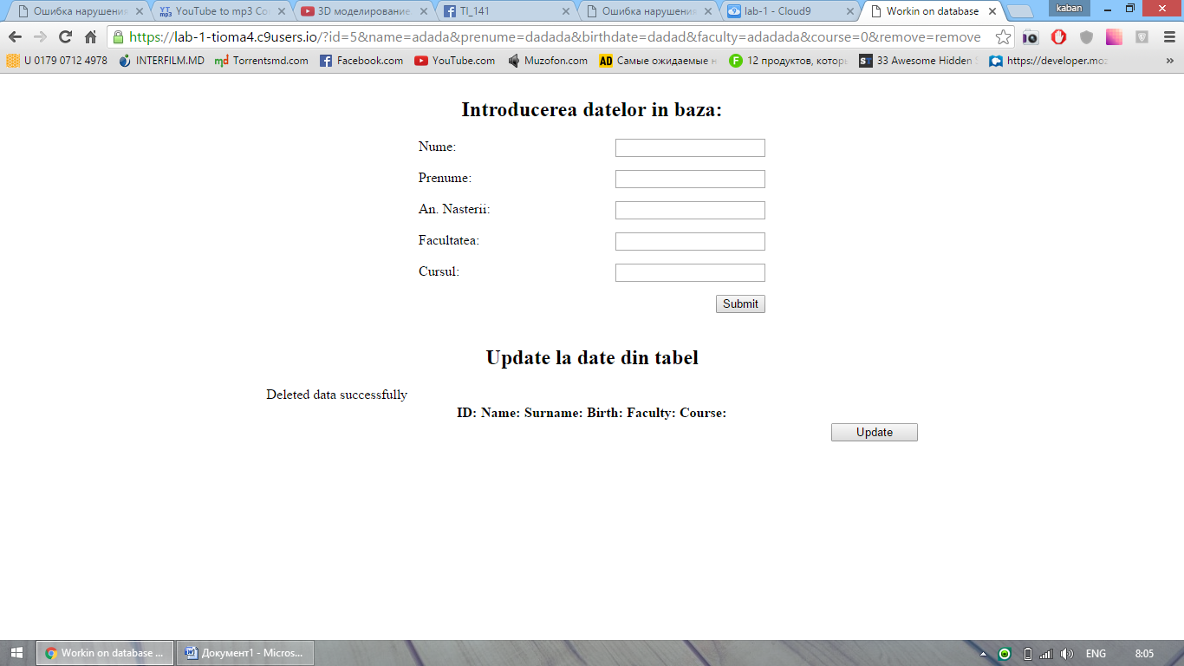

Baza de date:

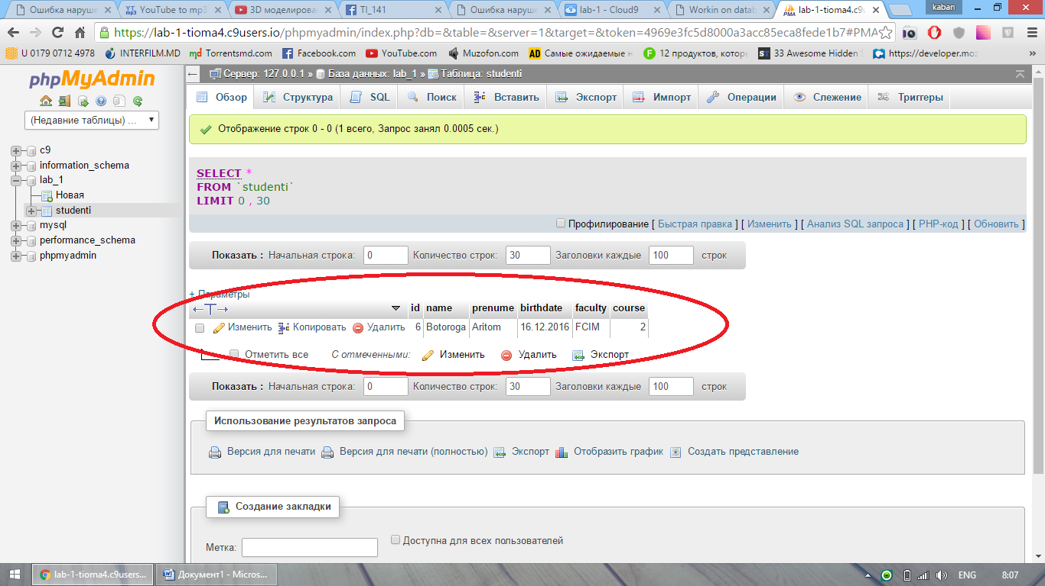

*Proiectul meu prezinta o baza de date unde intreoducem datele studentului.Aceste date se pot adauga,modifica,sterge acesaind butoanele necesare.

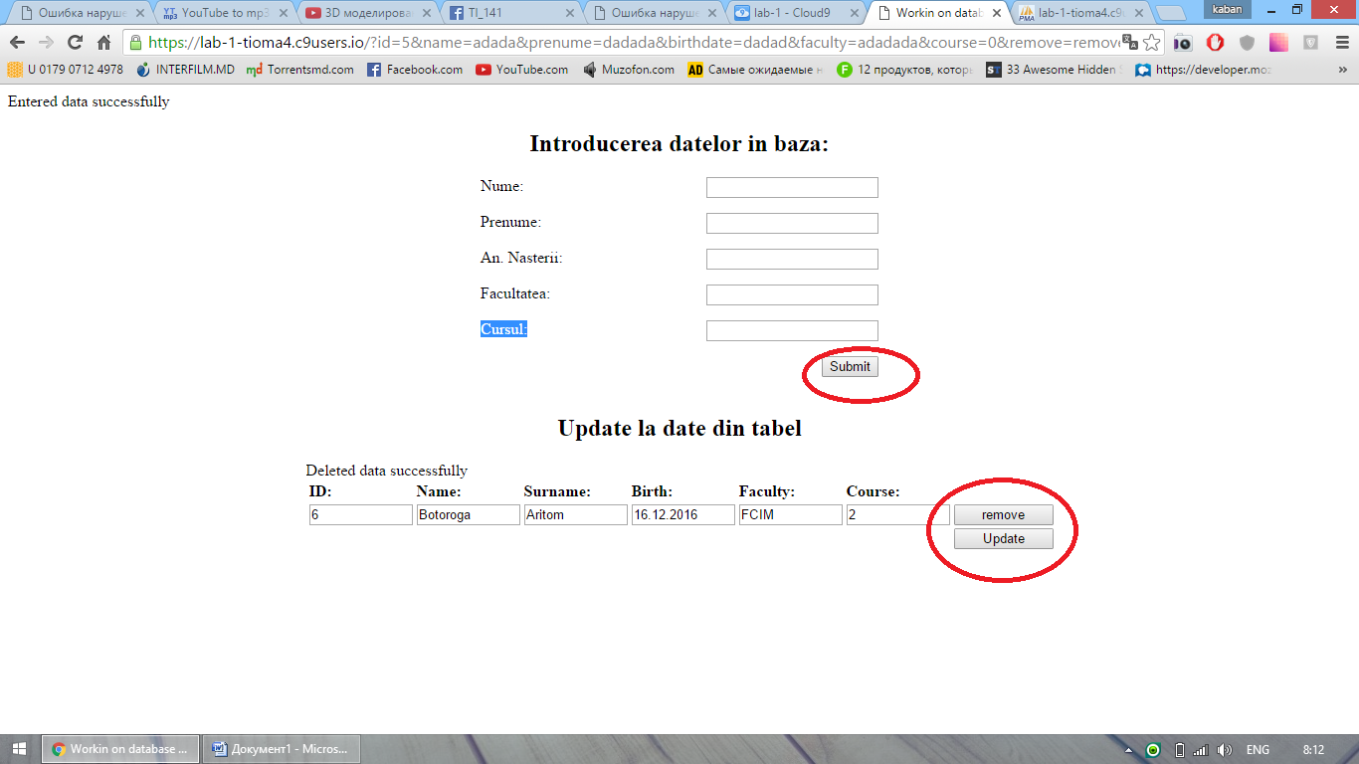

**Concluzie:**

In urma efectuarii acestei lucrari mi-am aprofundat cunostintele in domeniul web-dewelopement-ului.Cu ajutorul PHP+HTML+CSS+ MySQL am realizat o baza de date unde se introduce datele studentilor,acestea putind fi modificate sau chiar sterse.Toata informatia se contine in baza de date.

7

Am intilnit probleme la realizarea stilului pagini si formei de cautare.Ca rezolvare a problemei am separate stilul formei de cel general si totodata adaugind identificatorul

“main”.Astfel stilul se aplica doar blocurilor cu acest identificator.

Pentru lucru am utilizat editorul de text : Sublime Text si Brackets.Brackets in special pentru functia lui de live preview care este foarte comoda la lucrul cu CSS.

**Bibliografie:**

1. [https://www.youtube.com/playlist?list=PLmRNNqEA7JoM_Xp2EI24lVXt8](https://www.youtube.com/playlist?list=PLmRNNqEA7JoM_Xp2EI24lVXt8MyXu0r16)M  [yXu0r1](https://www.youtube.com/playlist?list=PLmRNNqEA7JoM_Xp2EI24lVXt8MyXu0r16)6
2. [http://tutorialzine.com/2013/03/simple-php-blogging-system](http://tutorialzine.com/2013/03/simple-php-blogging-system/)/
3. [http://learningphp.org/php/Create-blogs-using-PHP-and-MySQ](http://learningphp.org/php/Create-blogs-using-PHP-and-MySQL)L